ERNEST RUTHERFORD
30 AUGUSTUS – VERJAARDAG E. RUTHERFORD

ERNEST RUTHERFORD
GEBOREN
GESTORVEN
30 Augustus 1871
α β +

19 Oktober 1937
Bekroond met de Nobelprijs voor de Scheikunde voor werk aan radioactiviteit, en benoemd tot alfa- en bètastraling. Ontwikkelde ook het Rutherford-model van het atoom uit zijn beroemde goudfolie-experiment.

GOUDFOLIE EXPERIMENT

In dit beroemde experiment, uitgevoerd door Hans Geiger en Ernest Marsden tussen 1908 en 1913, werden alfadeeltjes afgevuurd op dunne metaalfolies. De meeste alfadeeltjes gingen dwars door de folie heen, maar een klein aantal werd onder een grote hoek teruggebogen..
Klein aantal deeltjes vertoont grote doorbuiging

1/8000

α

+

+

+

VACUUM

DETECTIESCHERM

GOUDFOLIE

De meeste deeltjes vertonen weinig of geen doorbuiging

7999/8000

Dit experiment toonde aan dat, in tegenstelling tot eerdere modellen, positieve ladingen (protonen) niet gelijkmatig over het atoom zijn verspreid , maar geconcentreerd zijn in een klein, dicht centrum: de kern. Een wolk van negatieve ladingen (elektronen) omringt deze kern. Alfadeeltjes die tegen de kern botsten, werden afgestoten.

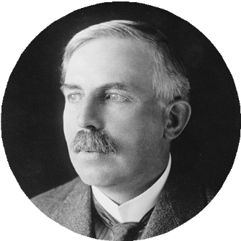
© COMPOUND INTEREST 2016 - WWW.COMPOUNDCHEM.COM | @COMPOUNDCHEM
C
Shared under a Creative Commons Attribution-NonCommercial-NoDerivatives licence.

BY NC ND

